Eugenio, Luiz

Luiz.eugenio.peixoto@gmail.com

relatório de bugs

Lista de Importação

**Identificador**: BUG001

**Titulo**: Erro ao exibir total acumulativo das importações de um cliente

**Sistema Origem**: Importações

**Severidade**: Média

**Causa Raiz**: Erro de codificação

**Identificado por**: Luiz Peixoto

**Defeitos Relacionados**: N/A

**Descrição**

|  |
| --- |
| O título “TOTAL BRUTO DAS IMPORTAÇÕES”, exibida no topo da página, deveria exibir o total acumulativo de todas as comprar feitas na loja do cliente. Para a lista de importação atual, a mesma está sendo exibida em zerada. |

**Evidências**

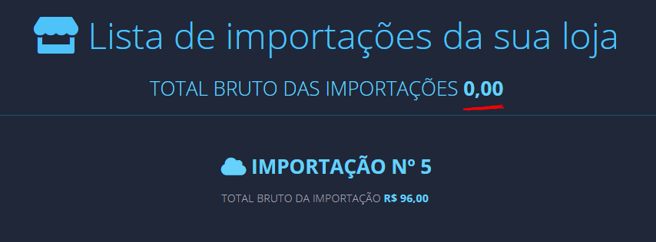

**Identificador**: BUG002

**Titulo**: Ausência do R$ ao lado de um valor monetário

**Sistema Origem**: Importações

**Severidade**: Baixa

**Causa Raiz**: Design

**Identificado por**: Luiz Peixoto

**Defeitos Relacionados**: BUG001

**Descrição**

|  |
| --- |
| O título “TOTAL BRUTO DAS IMPORTAÇÕES” exibe ao lado o somatório das listas de importações de um cliente. Para ressaltar o valor é necessário utilizar o “R$” antes do valor monetário. |

**Evidências**

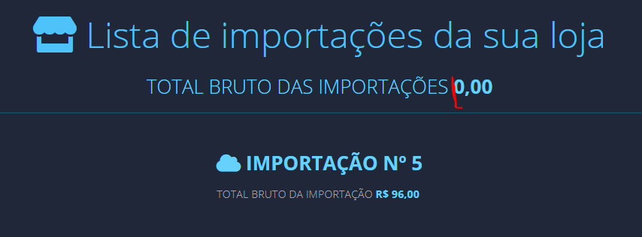

**Identificador**: BUG003

**Titulo**: Erro de ortografia para a coluna da tabela comprador

**Sistema Origem**: Importações

**Severidade**: Baixa

**Causa Raiz**: Design

**Identificado por**: Luiz Peixoto

**Defeitos Relacionados**: N/A

**Descrição**

|  |
| --- |
| A primeira coluna está sendo exibida com um erro de ortografia. A coluna exibe o título de “comprado” quando o correto deveria ser “comprador”. |

**Evidências**

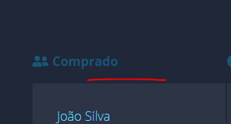

**Identificador**: BUG004

**Titulo**: Erro de ortografia para a coluna da tabela preço

**Sistema Origem**: Importações

**Severidade**: Baixa

**Causa Raiz**: Design

**Identificado por**: Luiz Peixoto

**Defeitos Relacionados**: N/A

**Descrição**

|  |
| --- |
| A terceira coluna está sendo exibida com um erro de ortografia. A coluna exibe o título de “preco” quando o correto deveria ser “preço”. |

**Evidências**

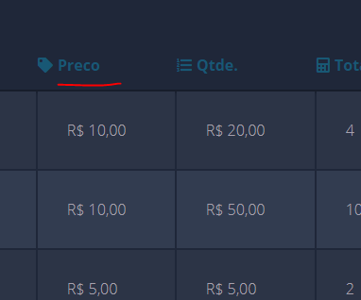

**Identificador**: BUG005

**Titulo**: Remover abreviação de quantidade na tabela de importações

**Sistema Origem**: Importações

**Severidade**: Baixa

**Causa Raiz**: Design

**Identificado por**: Luiz Peixoto

**Defeitos Relacionados**: N/A

**Descrição**

|  |
| --- |
| A quarta coluna está sendo exibida com uma abreviação que não segue nenhum padrão estabelecido anteriormente na página. Para uma melhor experiência do usuário, não é interessante abreviar palavras. Por isso a quarta coluna deveria exibir “Quantidade” no lugar de “Qtde”. |

**Evidências**

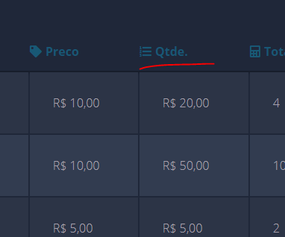

**Identificador**: BUG006

**Titulo**: Erro de concordância e ortografia na penúltima coluna da tabela

**Sistema Origem**: Importações

**Severidade**: Baixa

**Causa Raiz**: Design

**Identificado por**: Luiz Peixoto

**Defeitos Relacionados**: N/A

**Descrição**

|  |
| --- |
| Na penúltima coluna da tabela, está sendo exibido o nome “Nome vendendor”. O nome correto deveria ser “Nome do Vendedor”. |

**Evidências**

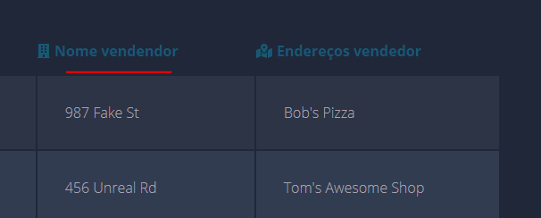

**Identificador**: BUG007

**Titulo**: Erro de concordância na última coluna da tabela

**S Sistema Origem**: Importações

**Severidade**: Baixa

**Causa Raiz**: Design

**Identificado por**: Luiz Peixoto

**Defeitos Relacionados**: N/A

**Descrição**

|  |
| --- |
| Na última coluna da tabela, está sendo exibido o nome “Endereços vendedor”. Levando em consideração que o campo é 1 para 1, não faz sentido a utilização do plural. O nome correto deveria ser “Endereços do Vendedor”. |

**Evidências**

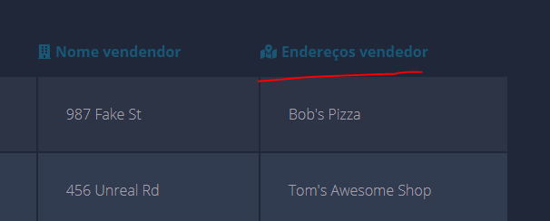

**Identificador**: BUG008

**Titulo**: Colunas com informação dos vendedores estão exibindo conteúdo incorreto

**Sistema Origem**:

**Severidade**: Baixa

**Causa Raiz**: Erro de codificação

**Identificado por**: Luiz Peixoto

**Defeitos Relacionados**: BUG006 / BUG007

**Descrição**

|  |
| --- |
| As Colunas “Nome vendendor” e “Endereços vendedor” estão exibindo os conteúdos trocados. As informações exibidas na penúltima coluna “Nome vendendor” são endereços e “Endereços vendedor” são nomes. É necessário realizar a mudança de todas as linhas. |

**Evidências**

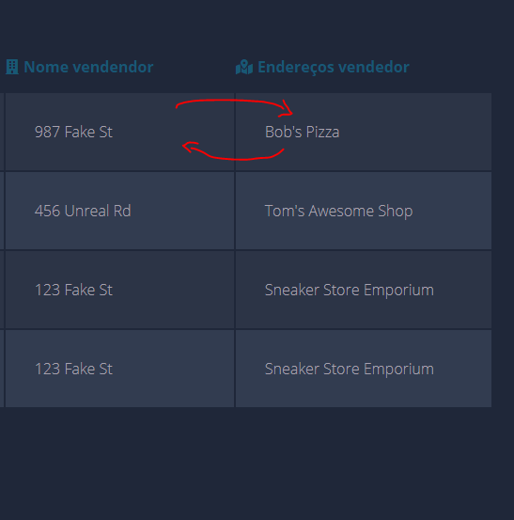

**Identificador**: BUG009

**Titulo**: Descrição de compra fora do padrão

**Sistema Origem**: Importações

**Severidade**: Baixa

**Causa Raiz**: Dados/Usuário

**Identificado por**: Luiz Peixoto

**Defeitos Relacionados**: N/A

**Descrição**

|  |
| --- |
| Descrição do produto de joão silva está o formato incorreto. O campo exibe “R$10 off R$20 of food” quando deveria ser “R$20 of food for R$10” |

**Evidências**

**Identificador**: BUG010

**Titulo**: Coluna “Qtde.” e “Total” estão com informações trocadas

**Sistema Origem**: Importações

**Severidade**: Crítico

**Causa Raiz**: Erro de codificação

**Identificado por**: Luiz Peixoto

**Defeitos Relacionados**: N/A

**Descrição**

|  |
| --- |
| As Colunas “Qtde.” e “Total” estão exibindo os conteúdos trocados. As informações exibidas na coluna “Qtde” deveria ser um número inteiro e “Total” deveria ser um número decimal. É necessário realizar a mudança de todas as linhas, pois a mesma afeta o cálculo final utilizado no somatório do bruto de importação. |

**Evidências**

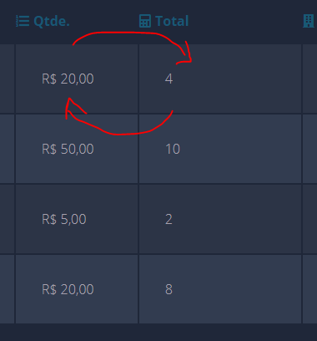

**Identificador**: BUG011

**Titulo**: Contador incorreto para o total bruto de importação

**Sistema Origem**: Importações

**Severidade**: Alto

**Causa Raiz**: Erro de codificação

**Identificado por**: Luiz Peixoto

**Defeitos Relacionados**: BUG010

**Descrição**

|  |
| --- |
| O título “TOTAL BRUTO DA IMPORTAÇÃO R$ 96,00” está exibindo um valor incorreto.  Ele deveria exibir o somatório exibido na coluna “Total” que é calculado pela multiplicação de preço X quantidade. |

**Evidências**

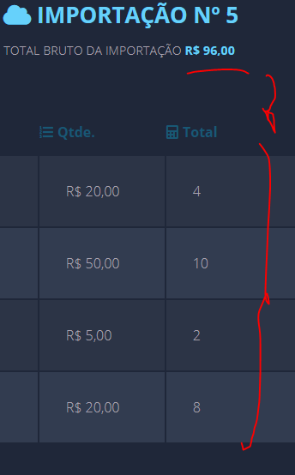

**Identificador**: BUG012

**Titulo**: Reajustar o cálculo exibido na coluna total da tabela de importações

**Sistema Origem**: Importações

**Severidade**: Crítico

**Causa Raiz**: Erro de codificação

**Identificado por**: Luiz Peixoto

**Defeitos Relacionados**: BUG010 / BUG011

**Descrição**

|  |
| --- |
| O valor exibido na coluna total deve ser reajustado ou refeito pois na forma que estava sendo exibida anteriormente, não trazia a informação correta ao cliente.  O campo total deve ser calculado com preço X quantidade. |

**Evidências**